Приложение № 1
к постановлению главы администрации муниципального образования Колтушское сельское поселение Всеволожского муниципального района
Ленинградской области
от_____________№ ___________________

ЧЕРТЕЖ
Планировки территории в западной части деревни Кальтино
муниципального образования Колтушское сельское поселение Всеволожского муниципального района Ленинградской области
(чертеж красных линий)
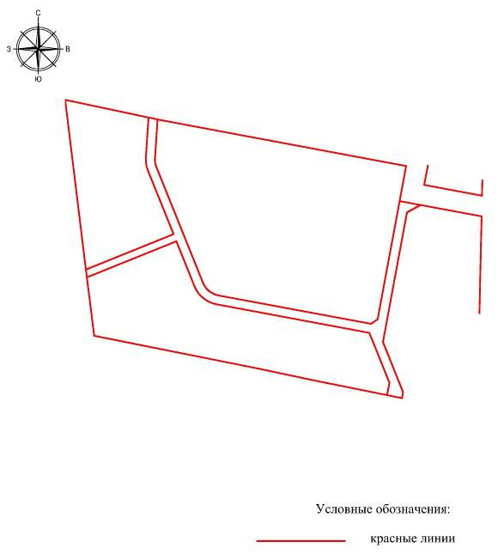
Приложение № 2
к постановлению главы администрации муниципального образования Колтушское сельское поселение Всеволожского муниципального района
Ленинградской области
от_____________№ ___________________

ЧЕРТЕЖ
Планировки территории в западной части деревни Кальтино
муниципального образования Колтушское сельское поселение Всеволожского муниципального района Ленинградской области
(чертеж линий, обозначающих улицы, дороги, проезды, объекты транспортной инфраструктуры, красные линии).
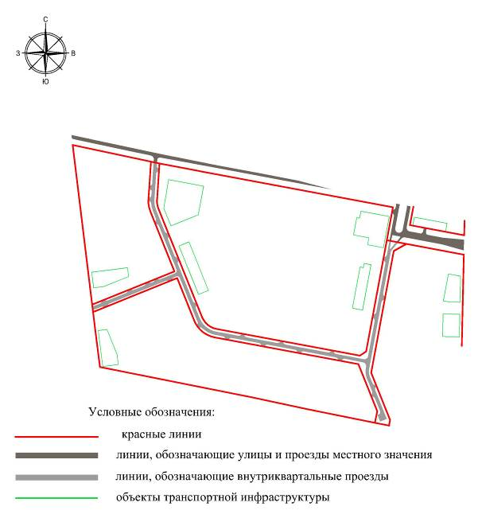
Приложение № 3
к постановлению главы администрации муниципального образования Колтушское сельское поселение Всеволожского муниципального района
Ленинградской области
от_____________№ ___________________

ЧЕРТЕЖ
Планировки территории в западной части деревни Кальтино
муниципального образования Колтушское сельское поселение Всеволожского муниципального района Ленинградской области
(чертеж линий, обозначающих линии связи, объекты инженерной инфраструктуры, красные линии)
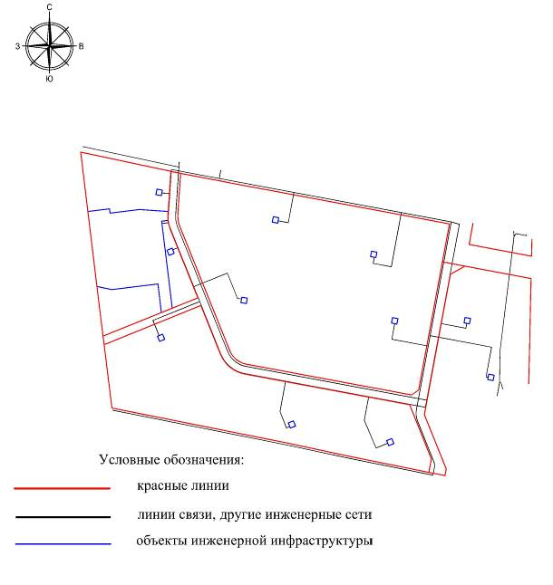
Приложение № 4
к постановлению главы администрации муниципального образования Колтушское сельское поселение Всеволожского муниципального района
Ленинградской области
от_____________№ ___________________

ЧЕРТЕЖ
Планировки территории в западной части деревни Кальтино
муниципального образования Колтушское сельское поселение Всеволожского муниципального района Ленинградской области
(границы зон планируемого размещения объектов капитального строительства социально-культурного назначения, коммунально-бытового назначения, иных объектов капитального строительства)
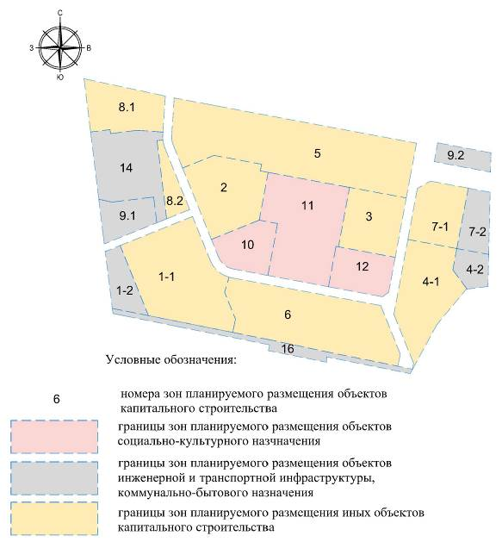
Приложение № 5
к постановлению главы администрации муниципального образования Колтушское сельское поселение Всеволожского муниципального района
Ленинградской области
от_____________№ ___________________

ПОЛОЖЕНИЕ
о размещении объектов капитального строительства,
характеристиках планируемого развития территории
и характеристиках развития систем социального, транспортного
обслуживания и инженерно-технического обеспечения, необходимых
для развития территории, расположенной в западной части деревни Кальтино муниципального образования Колтушское сельское поселение Всеволожского муниципального района Ленинградской области

1. Общие положения

1. Проект планировки территории, расположенной в западной части деревни Кальтино муниципального образования Колтушское сельское поселение Всеволожского муниципального района Ленинградской области, разработан с целью формирования градостроительной идеологии развития жилого микрорайона (квартала) на указанной территории.
2. Территория проектирования расположена в существующих границах деревни Кальтино к западу от автомобильной дороги регионального значения «Санкт-Петербург - завод имени Свердлова - Всеволожск» и сформирована земельными участками с кадастровыми номерами 47:09:0114002:14, 47:09:0114002:28, 47:09:0114002:32, 47:09:0114002:36, 47:09:0114002:37, 47:09:0114002:40.
3. Проект планировки территории разработан в соответствии с действующим федеральным, региональным и местным законодательством.
4. Границы всех видов зон, территорий и объектов в составе проекта планировки территории установлены путем отображения их местоположения на схемах с точностью, соответствующей масштабу схемы, на которой они отображены.

2. Положение о размещении объектов капитального строительства федерального, регионального и местного значения

2.1. Мероприятия по размещению объектов капитального строительства федерального и регионального значения

1. На территории проектируемого микрорайона (квартала) существующие и проектируемые объекты капитального строительства федерального значения отсутствуют.
2. При разработке проекта планировки территории учтены границы и параметры существующих объектов регионального значения, в том числе:
- автомобильной дороги «Санкт-Петербург - завод имени Свердлова - Всеволожск»;
- воздушных линий электропередачи –
- напряжением 110 кВ ПС 110 кВ № 92 «Восточная Коммунальная» - ПС 110 кВ № 525 «Ильинка»;
- напряжением 6 кВ от ПС110/6 кВ №294 «Колтуши» фидеры 294-13.
3. Предусмотрена необходимость создания условий для размещения объектов социальной инфраструктуры регионального значения - объектов здравоохранения, а именно аптеки.

2.2. Мероприятия по размещению объектов капитального строительства местного значения

2.2.1. Развитие и размещение объектов транспортной инфраструктуры
1. Развитие внутриквартальной улично-дорожной сети с выходами на существующую автомобильную дорогу регионального значения «Санкт-Петербург - завод имени Свердлова – Всеволожск» и проектную автомобильную дорогу местного значения «Деревня Янино-1 - микрорайон Южный (г. Всеволожск)».
2. Строительство внутриквартальных проездов и подъездов при протяженности основных проездов (проездов выделенных красными линиями) - 1,42 км, ширине проезжей части основных проездов - 7,0 м, второстепенных – 3,5 – 7,0 м.
4. Развитие инфраструктуры для личного легкового транспорта, в том числе:
- строительство общедоступных мест постоянного хранения на открытых автостоянках общей вместимость 602 машино-места;
- строительство общедоступных мест постоянного хранения в полуподземных автостоянках общей вместимостью 531 машино-место, из них -
- на территории участка 2 – на 96 машино-мест;
- на территории участка 3 – на 95 машино-мест;
- на территории участка 5 – на 340 машино-мест;
- строительство общедоступных мест постоянного хранения в надземных многоуровневых закрытых автостоянках общей вместимостью 1440 машино-мест, из них -
- на территории участка 1 – на 300 машино-мест;
- на территории участка 4– на 300 машино-мест;
- на территории участка 7 – на 300 машино-мест;
- на территории участка 9.1 – на 300 машино-мест;
- на территории участка 9.2 (квартал 2) – на 240 машино-мест.
5. Организация движение общественного автобусного транспорта в общем потоке по жилым улицам, ограничивающим проектируемый микрорайон (квартал) с севера и юга с устройством на каждой одного остановочного пунктов.
6. Создание условий для обеспечения маломобильных групп населения транспортными услугами, в том числе:
- выделение для маломобильных групп населения 10 % машино-мест от общего количества шириной 3,5 м с обозначением знаками, принятыми в международной практике, на площадках для постоянного и временного хранения автомобилей, расположенных на расстоянии от наиболее удаленных входов в здания 30 м;
- обеспечение продольного уклона тротуаров вдоль зданий не более 5 %, поперечного уклон не более 2 %;
- обеспечение высоты бордюров по краям пешеходных путей на тротуарах не менее 0,05 м; высоты бортового камня в местах пересечения тротуаров с проезжей частью не более 0,04 м.

2.2.2. Развитие и размещение объектов инженерной инфраструктуры

1. Теплоснабжение
1.1. Осуществление теплоснабжения объектов, расположенных на территории проектируемого микрорайона (квартала), обеспечивающее суммарную тепловую нагрузку на расчетный срок 40,02 Гкал/ч, предусматривается от газопоршневой теплоэлектростанции (ГПТЭС), размещаемой в северо-западной части территории проектирования.
1.2. Выполнение мероприятий по развитию системы теплоснабжения, в том числе:
- проектирование и строительство газопоршневой теплоэлектростанции (ГПТЭС ГСК) установленной суммарной тепловой мощности 120 МВт и электрической мощности 23,2 МВт;
- строительство сети теплоснабжения с двухконтурной схемой от теплоэлектростанции - с замкнутым первым контуром и теплообменниками, устанавливаемыми в индивидуальных тепловых пунктах жилых и общественных зданий для снижения параметров теплоносителя на отопление и горячее водоснабжение;
- прокладка тепловых сетей до индивидуальных тепловых пунктов – подземная двухтрубная.
2. Водоснабжение
2.1. Осуществление водоснабжения объектов, расположенных на территории проектируемого микрорайона, обеспечивающее суммарный расчетный объем водопотребления на расчетный срок 3,06 тыс. м³/сут на хозяйственно-питьевые, производственные и противопожарные нужды от двух источников водоснабжения -
- от коммунальных систем водоснабжения г. Всеволожск;
- от системы водоснабжения муниципального образования «Заневское сельское поселение» Всеволожского муниципального района Ленинградской области.
2.2. Выполнение мероприятий по развитию системы водоснабжения, в том числе:
- проектирование и строительство водопровода от кольцевого водопровода, проложенного по ул. Аэропортовской в г. Всеволожск;
- проектирование и строительство водопровода от существующего водовода, проложенного от водомерного узла «Домик Лесника» вдоль автомобильной дороги регионального значения «Санкт-Петербург - Колтуши» до АЗС «Киришиавтосервис», с точкой подключения на существующем водоводе в районе АЗС «Киришиавтосервис»;
- проектирование и строительство распределительной внутриквартальной сети водоснабжения.
3. Водоотведение
3.1. Осуществление водоотведения хозяйственно-бытовых и производственных стоков от объектов, расположенных на территории проектируемого микрорайона, по централизованной системе в объеме на расчетный срок 2,67 тыс. м³/сут в канализационные сети г. Всеволожск.
3.2. Выполнение мероприятий по развитию системы водоотведения, в том числе:
- реконструкция существующей канализационной сети от колодца № 25, установленного на канализационной сети на пересечении ул. Николая Рубцова (1-я Южная) в г. Всеволожск до колодца, установленного на канализационной сети перед территорией существующей КНС;
- реконструкция существующей КНС с напорными трубопроводами;
- проектирование и строительство бытовой канализационной сети на территории проектируемого микрорайона (квартала);
- проектирование и строительство сети ливневой канализации с отводом поверхностных стоков в сеть ливневой канализации микрорайона «Южный» г. Всеволожск;
- проектирование и устройство на территории автостоянок дождеприемных колодцев с фильтр-патронами.
4.Газоснабжение
4.1. Осуществление газоснабжения газопоршневой теплоэлектростанции установленной суммарной тепловой мощности 120 МВт и электрической мощности 23,2 МВт, размещаемой в северо-западной части территории проектирования, от двух магистральных газопроводов – «Конная Лахта» и «Белоусово – Ленинград», проходящих к северо-западу от деревни Орово муниципального образования Колтушское сельское поселение Всеволожского муниципального района Ленинградской области.
4.2. Выполнение мероприятий по развитию системы газоснабжения, в том числе:
- проектирование и строительство двух газопровод-отводов от двух магистральных газопроводов «Конная Лахта» и «Белоусово – Ленинград» к проектируемой ГРС;
- проектирование и строительство ГРС с размещением ее в зоне минимальных расстояний магистральных газопроводов;
- проектирование и строительство распределительных газопроводов высокого давления I категории от проектируемой ГРС до проектируемой газотурбинной теплоэлектростанции.
5. Электроснабжение
5.1. Осуществление электроснабжения объектов, расположенных на территории проектируемого микрорайона, на бытовые (в том числе на пищеприготовление) и иные нужды в объеме на расчетный срок 17,59 МВА от газопоршневой теплоэлектростанции установленной суммарной электрической мощности 23,2 МВт, размещаемой в северо-западной части территории проектирования.
5.2. Выполнение мероприятий по развитию системы электроснабжения, в том числе:
- каблирование в границах территории проектирования существующей ВЛЭП 110 кВ ПС 110 кВ № 92 «Восточная Коммунальная» - ПС 110 кВ № 525 «Ильинка»;
- каблирование в границах территории проектирования существующей ВЛЭП 6 кВ от ПС110/6 кВ №294 «Колтуши» фидеры 294-13;
- проектирование и строительство распределительной подстанции (РТП) 10 кВ;
- проектирование и строительство необходимого количества двухтрансформаторных подстанций (ТП) 10/0,4 кВ на территории проектируемого микрорайона (квартала);
- проектирование и строительство на территории проектируемого микрорайона (квартала) распределительной сети 0,4 кВ от проектных ТП 10/0,4 кВ.
6. Связь, информатизация, диспетчеризация
6.1 Развитие стационарной телефонной связи на 7,37 тыс. точек подключения на расчетный срок как современных цифровых коммутационных систем на базе технологии GPON с прокладкой от АТС волоконно-оптических кабелей.
6.2. Развитие сети радиовещания на 7,37 тыс. точек подключения на расчетный срок с радиофикацией объектов при организации канала связи для подачи сигнала оповещения от точки присоединения с возможностью получения сигналов оповещения РАСЦО ГО и ЧС.
6.3. Развитие сети кабельного телевидения на 18,42 тыс. точек подключения на расчетный срок с передачей цифрового телевизионного сигнала по технологии GPON в каждую квартиру по технологии IpTV.
6.4. Обеспечение повсеместного доступа в сеть Интернет.

2.2.3. Развитие и размещение объектов социальной инфраструктуры
1. Общие требования
1.1. Размещение объектов социальной инфраструктуры в пределах нормативной транспортной и пешеходной доступности для всех жителей проектируемого микрорайона, в том числе с учетом потребностей маломобильных групп населения.
2. Образование
2.1. Строительство объектов образования местного значения Всеволожского муниципального района в следующих объемах:
- детских дошкольных учреждений - 2 объекта общей вместимостью 500 мест, в том числе на участке 11 - 1 объект вместимостью 250 мест, на участке 13 - 1 объект вместимостью 250 мест;
- общеобразовательных школ - 1 объект вместимостью 825 мест на участке 12.
3. Потребительский рынок
3.1. Строительство общественно-деловых центров (многофункциональных комплексов) с высоким уровнем коммерческого обслуживания и предоставления услуг, в том числе с размещением гостиниц, офисных помещений, специализированных непродовольственных и продовольственных магазинов, ресторанов, интернет-кафе, салонов по ремонту бытовой техники, салонов красоты, кинозалов и тп. на участках 8.1 и 8.2.
3.2. Строительство магазинов мелкорозничной торговли микрорайонного уровня с широким ассортиментом продовольственных и непродовольственных товаров, предприятий общественного питания и бытового обслуживания в следующих объемах:
- предприятий розничной торговли – 800 м² торговой площади, в том числе:
- продовольственными товарами - 560 м² торговой площади;
- непродовольственными товарами 240 м² торговой площади;
- предприятий общественного питания – на 65 посадочных мест;
- предприятий бытового обслуживания – на 16 рабочих мест.
4. Физическая культура и спорт
4.1. Строительство объектов физической культуры и спорта микрорайонного уровня, в том числе:
- помещений для физкультурно-оздоровительных занятий общей площадью пола 560 м²;
- спортивных площадок на придомовых территориях.
5. Культура и искусство
5.1.Создание культурно-досугового центра в составе многофункционального общественно-делового, коммерческого центра на участке 8.1.
5.2. Размещение учреждений культурно-досугового типа микрорайонного уровня общей площадью 395 м² для обеспечения деятельности творческих коллективов в общественных центрах жилых групп.
6. Банковские услуги
6.1. Создание условий для развития банковских услуг – для строительства филиала банка – 1 объект на 4 операционных места.
7. Охрана общественного порядка, обслуживание жилищного фонда (объекты местного значения)
7.1. Устройство опорного пункта охраны правопорядка во встроенных помещениях площадью 79 м².
7.2. Устройство конторы жилищно-эксплуатационной службы во встроенных помещениях.

3. Положение о характеристиках планируемого развития территории, характеристиках развития систем социального, транспортного обслуживания, инженерно-технического обеспечения

3.1. Характеристики планируемого развития в целом по микрорайону

№№  п/п | Наименование показателей | Единица измерения | Сущест-вующее положение | Полное развитие
1 | 2 | 3 | 4 | 5
I | ТЕРРИТОРИИ
1 | Общая площадь территории в границах проектирования,  в том числе: | га  % | 35,90  100,00 | 35,90  100,00
1.1 | Площадь территории проектируемого жилого микрорайона в красных линиях,  в том числе по функционально-планировочным зонам: | га  % |  | 33,17  92,40
1.1.1 | - зоны жилой застройки этажностью от 6 до 10 (многоквартирными средне- и многоэтажными жилыми домами) | га  % |  | 19,10  53,20
1.1.2 | - зоны объектов делового, общественного и торгового назначения | га  % |  | 1,82  5,07
1.1.3 | - зоны объектов социальной инфраструктуры | га  % |  | 4,98  13,87
1.1.4 | - зоны объектов транспортной инфраструктуры,  из них: | га  % |  | 5,34  14,88
1.1.4.1 | - зоны основных внутриквартальных проездов (проездов, выделенных красными линиями) | га  % |  | 2,35  6,55
1.1.4.2 | - зоны многоуровневых надземных автостоянок | га  % |  | 2,99  8,33
1.1.5 | - зона объектов инженерной инфраструктуры (газопоршневой теплоэлектростанции) | га  % |  | 1,93  5,38
1.2 | Площадь территории вне проектируемого жилого микрорайона  в том числе по функционально-планировочным зонам: | га  % |  | 2,73  7,60
1.2.1 | - зона межквартальной улично-дорожной сети - планируемой жилой улицы между проектируемым жилым микрорайоном и микрорайоном «Южный» г. Всеволожск, включая участок в северо-восточной части территории проектирования | га  % |  | 1,98  5,52
1.2.2 | - коридор инженерных сетей в южной части территории проектирования | га  % |  | 0,75  2,08
II | ПАРАМЕТРЫ ЗАСТРОЙКИ
2 | Общая площадь застройки | м² | - | 70038
3 | Общая площадь всех этажей зданий и сооружений по внешнему обводу наружных стен | м² | - | 544286
4.1 | Максимальная этажность жилой застройки/максимальная высота жилой застройки | этаж/м | - | 10/33
4.2 | Максимальное количество жилых этажей | этаж | - | 9
5 | Коэффициент застройки в микрорайоне* | б/р | - | 0,21
III | НАСЕЛЕНИЕ
6 | Численность постоянного населения | чел. | - | 7902
7 | Плотность постоянного населения в жилом квартале* | чел./га | - | 257
IY | ЖИЛИЩНЫЙ ФОНД
8 | Общая площадь квартир многоквартирных жилых домов от 6 до 10 этажей включительно | тыс. м² | - | 276,59
9 | Плотность жилищного фонда в жилом квартале* | м² площади квартир/га | - | 8980
Y | СОЦИАЛЬНАЯ ИНФРАСТРУКТУРА
10 | Детские дошкольные учреждения | объект  место | - | 2  250х2
11 | Общеобразовательные школы | объект  место | - | 1  825
12 | Предприятия розничной торговли, всего | м² торговой  площади | - | 800
12.1 | - продовольственными товарами | м² торговой  площади | - | 560
12.2 | - непродовольственными товарами | м² торговой  площади | - | 240
13 | Предприятия общественного питания | посадочное место | - | 65
14 | Предприятия бытового обслуживания | рабочее место | - | 16
15 | Аптеки | объект | - | 1
16 | Филиалы сбербанков | операционное место | - | 4
17 | Жилищно-эксплуатационные службы | объект | - | 1
18 | Помещения досуга и любительской деятельности | м² нормируемой площади | - | 395
19 | Помещения для физкультурно-оздоровительных занятий | м²  площади пола | - | 560
20 | Опорный пункт охраны порядка | м² нормируемой площади | - | 79
21 | Общественные туалеты | прибор | - | 8
YI | ТРАНСПОРТНАЯ ИНФРАСТРУКТУРА
22 | Протяженность основных внутриквартальных проездов (проездов выделенных красными линиями) | км | - | 1,42
23 | Площадь асфальтового покрытия проезжей части основных внутриквартальных проездов (проездов выделенных красными линиями) | тыс. м² | - | 10,13
24 | Общее количество мест для постоянного хранения легковых автомобилей на территории жилого микрорайона, в том числе: | машино-мест | - | 2573
24.1 | - на наземных одноуровневых открытых автостоянках | машино-мест | - | 602
24.2 | - на полуподземных одноуровневых автостоянках | машино-мест | - | 531
24.3 | - на надземных многоуровневых закрытых автостоянках | машино-мест | - | 1440
YII | БЛАГОУСТРОЙСТВО ТЕРРИТОРИИ
25 | Площадь нормируемых элементов дворовой территории (площадки для игр детей, отдыха взрослого населения, занятия физкультурой, хозяйственных целей) | тыс. м² | - | 15,34
26 | Площадь озелененной территории (без детских дошкольных и общеобразовательных учреждений) | тыс. м² | - | 83,74
YIII | ИНЖЕНЕРНАЯ ИНФРАСТРУКТУРА
27 | Теплоснабжение**
27.1 | Суммарная тепловая нагрузка | Гкал/ч | - | 40,02
28 | Водоснабжение***
28.1 | Общий объем среднесуточного водопотребление | тыс. м³/сут | - | 3,06
28.2 | Среднесуточное водопотребление  на 1 человека | л/сут | - | 387
29 | Канализация***
29.1 | Общий объем бытовых стоков | тыс. м³/сут | - | 2,67
29.2 | Годовой объем поверхностного стока | тыс. м³/год | - | 169,94
30 | Электроснабжение**
30.1 | Общая потребность в электроэнергии | тыс. кВА | - | 17,59
31 | Связь
31.1 | Количество точек подключения стационарной телефонной сети | тыс. шт. | - | 7,37
31.2 | Количество точек подключения радиотрансляционной сети | тыс. шт. | - | 7,37
31.3 | Количество точек подключения телевизионной сети | тыс. шт. | - | 18,42

Примечания к таблице «Характеристики планируемого развития в целом по микрорайону»:
* при расчетах исключена площадь территории газопоршневой теплоэлектростанции, располагаемой в западной части территории проектирования, так как от нее предполагается обеспечивать теплом и электричеством, кроме проектируемого, и соседние жилые микрорайоны
** от собственной газопоршневой теплоэлектростанции
*** без учета потребности газопоршневой теплоэлектростанции

3.2. Основные показатели по участкам на территории проектирования

№№  п/п | Наименование показателей | Единица измерения | Расчетный срок
1 | 2 | 3 | 4
 | Жилой микрорайон
1 | Участок 1 (застройка многоквартирными домами этажностью 6 – 9 этажей, надземная многоуровневая автостоянка этажностью 4 этажа)
 | площадь участка | м² | 39261
 | площадь застройки | м² | 9243
 | площадь застройки жилыми домами | м² | 7195
 | жилищный фонд (общая площадь квартир) | м² | 45162
 | население | чел. | 1290
 | вместимость автостоянок, в том числе надземная многоуровневая на 300 машино-мест | машино-мест | 392
2 | Участок 2 (застройка многоквартирными домами этажностью 6 – 10 этажей со встроенно-пристроенными помещениям и полуподземной автостоянкой)
 | площадь участка | м² | 19515
 | площадь застройки | м² | 5604
 | жилищный фонд (общая площадь квартир) | м² | 29142
 | население | чел. | 833
 | вместимость автостоянок, в том числе полуподземная на 96 машино-мест | машино-мест | 125
3 | Участок 3 (застройка многоквартирными домами этажностью 6-10 этажей со встроенно-пристроенными помещениям и полуподземной автостоянкой)
 | площадь участка | м² | 14187
 | площадь застройки | м² | 3469
 | жилищный фонд (общая площадь квартир) | м² | 21922
 | население | чел. | 626
 | вместимость автостоянок, в том числе полуподземная на 95 машино-мест | машино-мест | 145
4 | Участок 4 (застройка многоквартирными домами этажностью 6 – 9 этажей, надземная многоуровневая автостоянка этажностью 5 этажей)
 | площадь участка | м² | 25911
 | площадь застройки | м² | 5151
 | площадь застройки жилыми домами | м² | 3226
 | жилищный фонд (общая площадь квартир) | м² | 32603
 | население | чел. | 932
 | вместимость автостоянок, в том числе надземная многоуровневая на 300 машино-мест | машино-мест | 344
5 | Участок 5 (застройка многоквартирными домами этажностью 6 – 10 этажей со встроенно-пристроенными помещениями и полуподземными автостоянками)
 | площадь участка | м² | 54195
 | площадь застройки | м² | 12390
 | жилищный фонд (общая площадь квартир) | м² | 80233
 | население | чел. | 2292
 | вместимость автостоянок, в том числе полуподземные на 340 машино-мест | машино-мест | 581
6 | Участок 6 (застройка многоквартирными домами этажностью 6 – 9 этажей)
 | площадь участка | м² | 36885
 | площадь застройки | м² | 7497
 | жилищный фонд (общая площадь квартир) | м² | 46175
 | население | чел. | 1319
 | вместимость автостоянок | машино-мест | 96
7 | Участок 7 (застройка многоквартирными домами этажностью 6 – 9 этажей, надземная многоуровневая автостоянка этажностью 4 этажа)
 | площадь участка | м² | 19096
 | площадь застройки | м² | 4873
 | площадь застройки жилыми зданиями | м² | 3163
 | жилищный фонд (общая площадь квартир) | м² | 21350
 | население | чел. | 610
 | вместимость автостоянок, в том числе надземная многоуровневая на 300 машино-мест | машино-мест | 350
8 | Участок 8.1 (общественно-деловой, коммерческий центр этажностью 12 этажей с подземной автостоянкой)
 | площадь участка | м² | 13698
 | площадь застройки | м² | 9315
 | жилой фонд гостиниц | м² | 21350
 | вместимость автостоянок для временного хранения, в том числе подземная на 300 машино-мест | машино-мест | 353
9 | Участок 8.2 (общественно-деловой, коммерческий центр этажностью 6 этажей)
 | площадь участка | м² | 4543
 | площадь застройки | м² | 1100
 | вместимость автостоянок для временного хранения | машино-мест | 32
10 | Участок 9.1 (многоуровневая надземная закрытая автостоянка этажностью 4 этажа)
 | площадь участка | м² | 7533
 | площадь застройки | м² | 2048
 | вместимость автостоянок, в том числе надземная многоуровневая на 300 машино-мест | машино-мест | 300
11 | Участок 9.2 (многоуровневая надземная закрытая автостоянка этажностью 5 этажей)
 | площадь участка | м² | 4344
 | площадь застройки | м² | 1254
 | вместимость автостоянок, в том числе надземная многоуровневая на 240 машино-мест | машино-мест | 240
12 | Участок 10 (детское дошкольное учреждение)
 | площадь участка | м² | 10024
 | вместимость | мест | 250
13 | Участок 11 (общеобразовательная школа)
 | площадь участка | м² | 29735
 | вместимость | мест | 825
14 | Участок 12 (детское дошкольное учреждение)
 | площадь участка | м² | 10016
 | вместимость | мест | 250
 | общая площадь | м² | 23428
 | площадь асфальтобетонного покрытия проезжей части | м² | 10104
16 | участок 14 (газопоршневая теплоэлектростанция установленной тепловой мощности 120 МВт и электрической мощности 23,2 МВт)
 | площадь участка | м² | 19341

